Który deweloper wykończy mieszkanie w cenie
Z sondy przeprowadzonej przez portal nieruchomości Dompress.pl wynika, że większość firm deweloperskich w swoich inwestycjach oferuje wykończenie mieszkań pod klucz. Stawkę otwierają pakiety, w których wykończenie kosztuje 249 zł za mkw. Niektórzy deweloperzy przy zakupie dużych mieszkań dorzucają wykończenie gratis.

Dom Development był pierwszą firmą, która wprowadziła programy wykończenia mieszkań pod klucz na szeroką skalę. Deweloper oferuje obecnie kilka pakietów wykończeniowych. - Mamy programy dostosowane zarówno dla klienta poszukującego mieszkań w segmencie popularnym, jak i klientów zainteresowanych apartamentami. Dodatkowo, zauważając wzrost zakupu mieszkań na wynajem, przygotowaliśmy specjalnie dla tej grupy klientów program wykończenia Rentier, dzięki któremu wraz z kluczami inwestorzy mogą odebrać w pełni przygotowany do zamieszkania lokal - mówi Radosław Bieliński, rzecznik Dom Development.

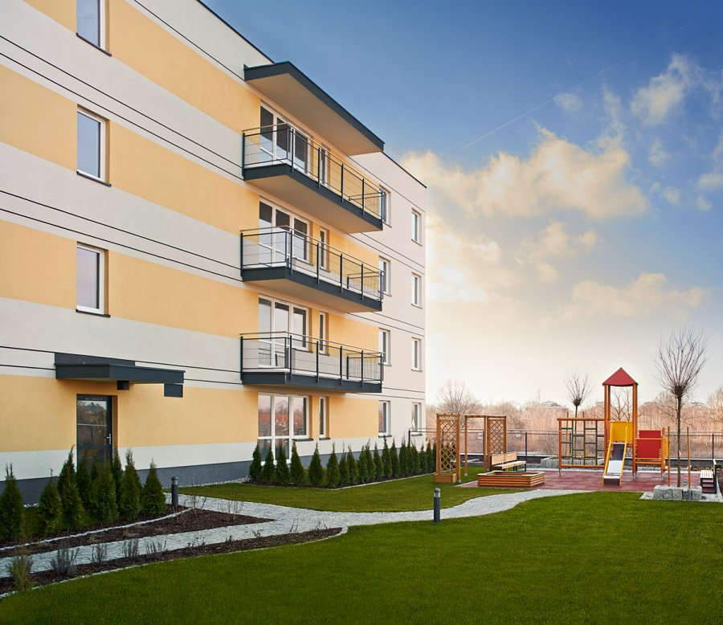
Dolcan ma w swojej ofercie trzy pakiety wykończeniowe: Standard, Komfort i Premium, z których każdy zawiera szeroką gamę produktów do wyboru. Ceny za wykończenie zaczynają się od 460 zł/mkw. Deweloper współpracuje z grupą doradców budowlanych, architektów, firm wykonawczych oraz dużymi hurtowniami budowlanymi, salonem meblowym, stolarnią i firmami transportowymi.
Anna Sitnik, dyrektor działu sprzedaży w firmie Dolcan podkreśla, że dzięki temu firma zbudowała przewagę konkurencyjną na rynku i może zaoferować klientom rozwiązania całościowe w atrakcyjnych cenach. - Aktualnie w sprzedaży mamy mieszkania, do których oferujemy klientom wykończenie w cenie. Są to z reguły większe lokale, powyżej 80 mkw. w inwestycjach Ogrody Ochota i Skierniewicka City. Pakiety wykończeniowe proponujemy także w formie promocji specjalnych podczas dni otwartych, targów lub w trakcie negocjacji z klientami - przyznaje Anna Sitnik.
Marvipol w swoich warszawskich inwestycjach Osiedle Zielona Italia we Włochach, Art. Eco na Żoliborzu i Bielany Residence także oferuje pakiety wykończeniowe w trzech standardach. - Standard podstawowy obejmuje wykonanie podłóg, drzwi, urządzenie łazienki, glazurę i terakotę w kuchni. Wykończenie mieszkania jest wyceniane indywidualnie w zależności od pakietu i wybranych materiałów - informuje Jacek Bielecki z firmy Marvipol.
Robyg wraz z firmą redNet Dom opracował dla swoich klientów specjalną ofertę wykończenia mieszkań pod klucz, w której ceny zaczynają się od 249 zł/mkw. Oscar Kazanelson, szef rady nadzorczej firmy Robyg powiedział portalowi Dompress.pl, że firma ma w ofercie szereg pakietów o zróżnicowanym zakresie prac aranżacyjnych.
Atlas Estates w każdym ze swoich warszawskich osiedli posiada ofertę wykończenia mieszkań pod klucz. Cena pakietów wykończeniowych zależy od wybranego standardu, a klienci mają zawsze możliwość zakupu mieszkania bez wykończenia i z dokupionym pakietem wykończeniowym. - Drugie rozwiązanie pozwala obniżyć koszt podatku VAT, oszczędzić czas potrzebny na zakup materiałów wykończeniowych, zapewnia sprawną realizację prac dzięki korzystaniu z usług sprawdzonych fachowców, a także daje gwarancję jakości - wylicza zalety takiego wyboru Michał Witkowski, dyrektor sprzedaży i marketingu w Atlas Estates.
Oferta wykończenia mieszkań pod klucz jest różna dla każdego ze stołecznych osiedli Atlas Estates. W inwestycji ConceptHouse Mokotów, we współpracy z firmą Out&In, deweloper oferuje pakiet wykończenia Eco Concept w cenie 700 zł za mkw. oraz Avangard Concept w cenie 1100 zł za mkw. W Apartamentach przy Krasińskiego, we współpracy z firmą Decoroom ma pakiety: Silver za 600 zł za mkw., Gold za 880 zł za mkw. i Platinum za 1200 zł za mkw.
Klientom, którzy decydują się na samodzielne wykończenie lokalu Atlas Estates oferuje karty rabatowe na materiały budowlane dostępne w hurtowni KIM. Wysokość rabatów waha się od 15 proc. (na glazurę i terakotę) do 25 proc. (na farby i artykuły z działu sanitarnego).
Barc w inwestycji Tarasy Dionizosa na stołecznej Białołęce oferuje wykończenie mieszkań w cenie od ok. 450 zł/mkw. Propozycja dewelopera dotyczy zarówno mieszkań gotowych, jak i sprzedawanych w drugim etapie budowy inwestycji przy ul. Winorośli.
Asbud w drugim etapie stołecznej inwestycji Twoje Osiedle Białołęka usytuowanej przy ul. Głębockiej 96 w promocyjnej ofercie ma mieszkania już od 5443 zł/mkw. z wykończeniem w cenie, które obejmuje wykonanie podłóg, drzwi oraz urządzenie łazienki. Warto zwrócić uwagę na wyróżniającą się architekturę osiedla oraz wysoki standard wykończenia budynków. Inwestycja zostanie zakończona i oddana do użytku już we wrześniu br.
Ronson w każdej ze swoich inwestycji daje klientom możliwość wyboru spośród kilku pakietów wykończeniowych. Ceny wykończenia zaczynają się od 495 zł/mkw. Firma ma w ofercie pakiet Standard, który polecany jest również osobom zainteresowanym wykończeniem mieszkania kupionego pod wynajem. Z kolei pakiet Premium, oferowany w kwocie 790 zł/mkw., jest jak twierdzi deweloper, propozycją dla osób, które oczekują nowatorskich aranżacji w najwyższej jakości wykonania.
LC Corp zapewnienia również kompleksową obsługę w kwestii wykończenia i wyposażenia wnętrza. Deweloper nawiązał współpracę z firmą oferującą usługę wykończenia mieszkań pod klucz. Ceny zaczynają się już od 375 zł/mkw. Klienci dewelopera mogą liczyć na pomoc architekta wnętrz. Mirosław Kujawski, wiceprezes LC Corp zaznacza, że istnieje dowolność w zakresie łącznia pakietów, czy wyboru materiałów. - Na zlecenie klienta mieszkanie może zostać w pełni wyposażone, począwszy od prac budowlanych, a kończąc na zakupie pościeli czy sztućców - deklaruje Mirosław Kujawski.
Wawel Service w cenie zakupu apartamentu w inwestycji Apartamenty Sowiniec na Woli Justowskiej w Krakowie oferuje indywidualny projekt wykończenia i aranżacji wnętrz oraz ogrodu, a także kompleksowe doradztwo z możliwością zamówienia mebli i dodatków , w których doborze pomagają architekci InsideLab.
Atal w ramach trzech pakietów wykończenia mieszkania pod klucz dodatkowo zapewnia klientom indywidualne wykonanie projektu łazienki i montaż wszystkich elementów. Konsultanci Atal Design proponują najkorzystniejsze rozwiązania i dbają aby realizacja projektu w każdym detalu była zgodna z przyjętymi założeniami aranżacyjnymi. Cena pakietów wykończenia: Standard, Standard Plus i VIP to odpowiednio 300 zł, 400 zł i 500 zł za metr kwadratowy wykończenia. Gama elementów wyposażenia do wyboru z każdym kolejnym pakietem jest bardziej bogata.
Euro Styl wraz z biurem projektowym Degutis Studio Architektury przygotował cztery pakiety wykończenia mieszkań pod klucz, jak również ofertę wykończenia w wariancie indywidualnym. Firma udziela gwarancji na zrealizowane prace. Deweloper zapewnia, że w ramach wszystkich proponowanych wariantów wykończenia klienci mają możliwość szerokiego wyboru wysokiej jakości produktów renomowanych firm.
Andrzej Przybek, dyrektor sprzedaży Grupy Kapitałowej Euro Styl poinformował portal, że w wariancie standardowym koszt wykończenia 75-metrowego mieszkania z łazienką wyposażoną w wannę rozpoczyna się od 459 zł/mkw. W kolejnych wariantach to wydatek rzędu 610 zł/mkw. (wariant optymalny), 862 zł/mkw. (wariant premium), 882 zł/mkw. (wariant premium plus).
Autor: Kamil Niedźwiedzki, analityk Dompress.pl

